《建筑制图与计算机绘图》复习题

考试科目:《建筑制图与计算机绘图》

一 单选题
1. 平面截切圆锥面时，平面平行于一条素线，则截交线为（ ）。
A. 双曲线
B. 椭圆
C. 圆形
D. 抛物线
2. 下列说法正确的是（ ）。
A. 物体的一个单面投影只能反映二个向度，无法表达三个向度的空间形体。
B. 当两个物体的正面投影相同，则这两个物体相同。
C. 当两个物体的正面和侧面投影相同，则这两个物体相同。
D. 当两个物体的正面和水平面投影相同，则这两个物体相同。
3. 圆锥的侧面投影是（ ）。
A. 直角三角形
B. 圆形
C. 等腰三角形
D. 等腰直角三角形
4. 在画图时，两条平行线之间的净距不宜小于（ ）。
A. 0.5mm
B. 0.6mm
C. 0.7mm
D. 0.8mm
5. 下列仪器或工具中，不能用来画直线的是（ ）。
A. 三角板
B. 丁字尺
C. 比例尺
D. 曲线板
6. 建筑图纸的标注一般分为几道（ ）。
A. 4
B. 3
C. 2
D. 1
7. 下列仪器或工具中，不能用来画直线的是（ ）。
A. 三角板
B. 丁字尺
C. 比例尺
D. 曲线板
8. 建筑平面图中的中心线、对称一般应用。（ ）。
A. 细实线
B. 细虚线
C. 细单点长画线
D. 吸双点画线
9. 图纸的会签栏一般在（ ）。
A. 图纸右上角及图框线内
B. 图纸左上角及图框线外
C. 图纸右上角及图框线外
D. 图纸左上角及图框线内
10. 工程制图中绘制图样的主要方法是（ ）。
A. 斜投影法
B. 正投影法
C. 中心投影法
D. 以上都不正确
11. 在所垂直的投影面上的投影积聚成线，反映与其他两投影面的倾角；在其它两投影面上的投影为类似形且小于实形，这样的平面是（ ）。
A. 一般位置平面
B. 投影面平行面
C. 投影面垂直面
12 （ ）主要用来确定新建房屋的位置、朝向以及周边环境关系。
A. 建筑平面图
B. 建筑立面图
C. 建筑总平面图
D. 功能分区图
13. 建筑制图常用线形，粗、中、细线的线宽比例一般为多少（ ）。
A. 1：2：3
B. 4：3：2
C. 4：2：1
D. 1：2：4
14. 在曲面按一定约束条件运动形成过程中，母线运动到曲面上的任一位置时，称为曲面的（ ）。
A. 导线
B. 素线
C. 母线
D. 子线
15. 图纸的会签栏一般在（ ）。
A. 图纸右上角及图框线内
B. 图纸左上角及图框线外
C. 图纸右上角及图框线外
D. 图纸左上角及图框线内
16. 侧垂面的H投影（ ）。
A. 呈类似形
B. 积聚为一直线
C. 反映平面对W面的倾角
D. 反映平面对H面的倾角
17. 在图纸右下角用以说明设计单位、图名、设计负责人等内容的表格为（ ）。
A. 会签栏
B. 图标
C. 图框
D. 图纸目录
18. 于图样轮廓线以外的尺寸线，距图样最外轮廓线之间的距离不宜小于（ ）。
A. 10mm
B. 12mm
C. 8mm
D. 7~10mm
19. 平面截切圆柱时，当其平行于圆柱的两条素线，则截交线为（ ）。
A. 矩形
B. 椭圆
C. 圆形
D. 三角形
20. 将形体连同确定其空间位置的直角坐标系，用平行投影法，沿S方向投射到选定的一个投影P上，所得到的投影称为（ ）。
A. 标高投影图
B. 正投影图
C. 轴测投影图
D. 透视图

二 判断题
21. 在点的两面投影中，点的某一投影到投影轴的距离等于该点到另一投影面的距离。（ ）
22. 梁内的钢筋是由主筋（即受力筋），架立筋和箍筋所组成。）（ ）
23. 水平投影反映实长的直线，一定是水平线。（ ）
24. 建筑图上的标注不是都以毫米作为单位。（ ）
25. 梁内箍Φ6@200表示为HPB235级钢筋直径为6mm，钢筋中心距为200mm。（ ）
26. 一般来说，被剖切到的主要建筑构造的轮廓线用细实线绘制。（ ）（ ）
27. 连续二素线相互相交的直线面称为柱面。（ ）
28. 用叠加法作平面立体的正等轴测图，当叠加的两平面连续成一平面时，两平面间还需要有界线。（ ）
29. 一般来说，被剖切到的主要建筑构造的轮廓线用细实线绘制。（ ）
30. 拉丁字母、阿拉伯数字和罗马数字可以写成直体或斜体，但是其与汉字写在一起时宜写成直体。（ ）
31. 投影面垂直线在所垂直的投影面上的投影必积聚成为一个点。（ ）
32. 立面图不能按轴线方式命名。（ ）
33. 一般位置直线是与三个投影面都倾斜的直线。（ ）
34. 总平面图的所有尺寸单位均为米，标注至小数点后二位。（ ）
35. 图纸的幅面是指图纸的大小，常用的有A0~A4五种基本规格。（ ）
36. 垂直于一个投影面的直线，必然平行于另外两个投影面。（ ）
37. 当比例注写在图名的右侧时，图名和比例的字高应该一样。（ ）
38. 中心投影法就是投射线互相平行的投影法。（ ）
39. 梁内箍 表示为HPB235级钢筋直径为6mm，钢筋中心距为200mm。（ ）
40. 立面图不能按轴线方式命名。（ ）
三 简答题
41. 补绘组合体的H面投影。
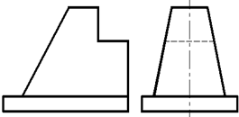
42. 在指定位置绘出下面构件的1-1剖面图和2-2断面图。
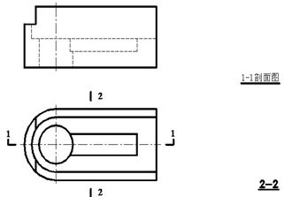
43. 补全平面图形
ABCDE的两面投影。
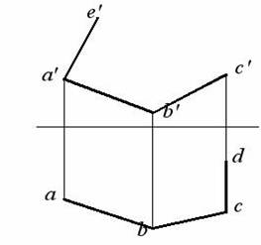
44. 过点M作一条与平面ABC平行的水平线。
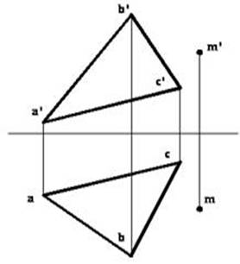
45. 在指定位置绘出下面构件的1-1剖面图。
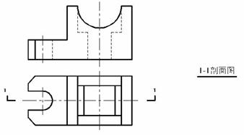

46. 在指定位置作出1-1断面图2-2剖面图。
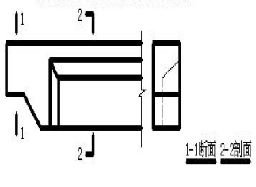
47. 根据两面体的投影做出第三面投影。
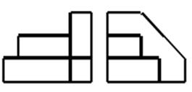
48. 补全组合体H面、V面上所缺的线。
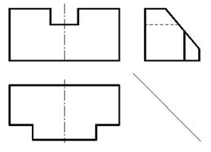
49. 在指定位置作出1-1断面图2-2剖面图。
50. 作出平面三角形ABC上三角形DEF的H面投影。
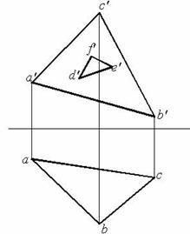

四 绘图题 (共2题 ，总分值30分 )
51. 补绘组合形体的H面投影。 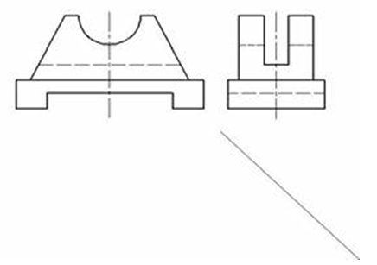
52. 完成平面四边形ABCD的水平投影。
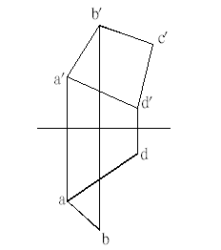
53. 已知E点三面投影,F点在左方15、前方10、下方12, 求点三面投影。
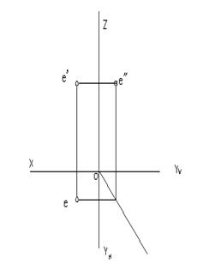
（15 分） 54. 在指定位置绘出下面构件的1-1剖面图和2-2断面图。 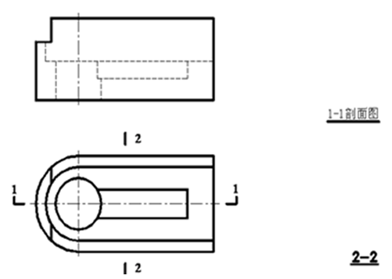
一 单选题
1. 答案：D
解析过程：
2. 答案：A
解析过程：
3. 答案：C
解析过程：
4. 答案：C
解析过程：
5. 答案：B
解析过程：
6. 答案：B
解析过程：
7. 答案：B
解析过程：
8. 答案：C
解析过程：
9. 答案：B
解析过程：
10. 答案：B
解析过程：
11. 答案：B
解析过程：
12. 答案：C
解析过程：
13. 答案：D
解析过程：
14. 答案：B
解析过程：
15. 答案：B
解析过程：
16. 答案：A
解析过程：
17. 答案：C
解析过程：
18. 答案：D
解析过程：
19. 答案：A
解析过程：
20. 答案：C
解析过程：

二 判断题
21. 答案：T
解析过程：
22. 答案：T
解析过程：
13. 答案：F
解析过程：
24. 答案：T
解析过程：
25. 答案：T
解析过程：
26. 答案：F
解析过程：
27. 答案：F
解析过程：
28. 答案：F
解析过程：
29. 答案：F
解析过程：
30. 答案：T
解析过程：
31. 答案：T
解析过程：
32. 答案：F
解析过程：
33. 答案：T
解析过程：
34. 答案：T
解析过程：
35. 答案：T
解析过程：
36. 答案：T
解析过程：
37. 答案：T
解析过程：
38. 答案：F
解析过程：
39. 答案：T
解析过程：
40. 答案：F
解析过程：

三 简答题
41. 答案： 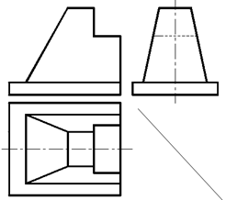
解析过程：
42. 答案： 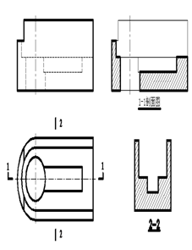
解析过程：
43. 答案： 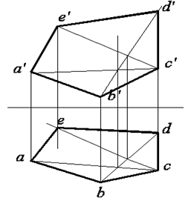
解析过程：
44. 答案： 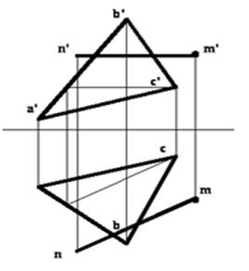
解析过程：
46. 答案： 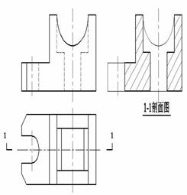

46. 答案： 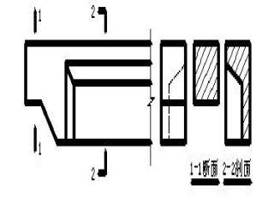
解析过程：
47. 答案： 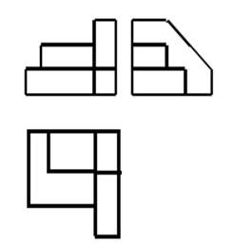
解析过程：
48. 答案： 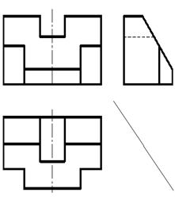
解析过程：
49. 答案：
解析过程：
50. 答案： 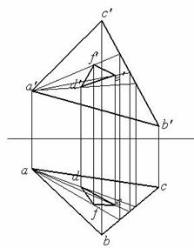
解析过程：

四 绘图题
51. 答案： 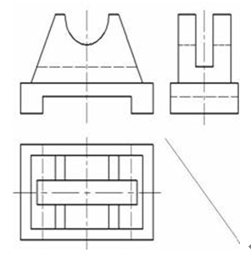
解析过程：
52. 答案： 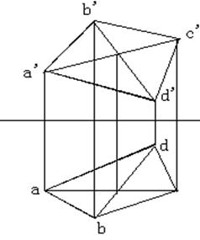
解析过程：
53. 答案： 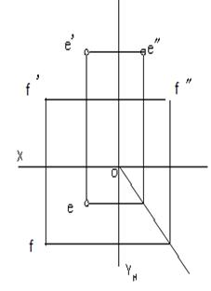
解析过程：
54. 答案： 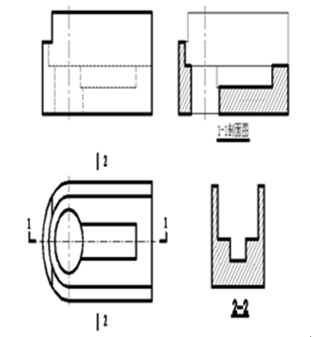
解析过程：

